GESTION CENTRALISEE / GESTION A DISTANCE / MULTI-SITES – DAIKIN CLOUD PLUS

L'ensemble de l'installation sera relié à une Gestion Technique Centralisée (GTC) de type DAIKIN CLOUD PLUS de marque DAIKIN avec un contrôleur EDGE qui devra permettre d'optimiser les consommations d'énergie tout en respectant les besoins des utilisateurs. En fonction du nombre d’unité intérieure le système sera composé d’une ou plusieurs extension de bus

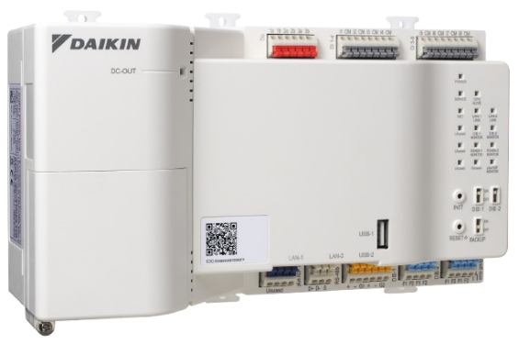

Pour répondre à l’ensemble des configurations possible, le DAIKIN CLOUD PLUS comporte deux versions :
- DAIKIN CLOUD PLUS EDGE LITE – DGE602A51 (qui accepte jusqu’à 64 unités intérieures sans extensions possible)
- DAIKIN CLOUD PLUS EDGE – DGE601A51 (qui accepte de base jusqu’à 128 unités intérieures sans extensions) mais peut augmenter jusqu’à 512 unités intérieures via des extensions (DGE601A52) et leur port de raccordement (DGE601A53) qui augmente la capacité de 64 unités intérieure par extension

CARACTÉRISTIQUES | DGE601A51 (Edge) | DGE602A51 (Edge Lite)
Port(s) de base | 2 | 1
Nombre unités intérieures par port | 64 | 64
Possibilité totale d'unités contrôlées (base) | 128 | 64
Nombre extension admissible | 6 | Aucune
Nombre d’unités intérieures totales | 512 | 64
Capacité de points | 1000 | 76
Ports Ethernet | 2 | 1
Port RS485 (pour Wago) | 1 | Aucun
Contact Di (contact sec - entrée) / DO (contact sec – sortie) | 1 / 3 | 1 / 2
Contacts Pi (compteur d’impulsion) | 7 | 3

1) Descriptif générale

Le contrôleur EDGE sera reliée à un réseau IP connecté à internet permettant de renvoyer les informations des équipements CVC (et autres) sur les serveurs du DC+ afin d’être exploitées par un ou plusieurs utilisateurs. Les données seront stockées sur le contrôleur permettant d’avoir une continuité de fonctionnement en cas de perte de connexion internet. En effet les programmes horaires continueront à fonctionner et lorsque la connexion sera rétablie le système fera un téléchargement des données manquantes, ce qui évite une perte de data.

Le Daikin Cloud plus est une solution de contrôle et de surveillance à distance basée sur une solution hébergée, pour les systèmes à détente directe de type VRV.

Schéma de principe :

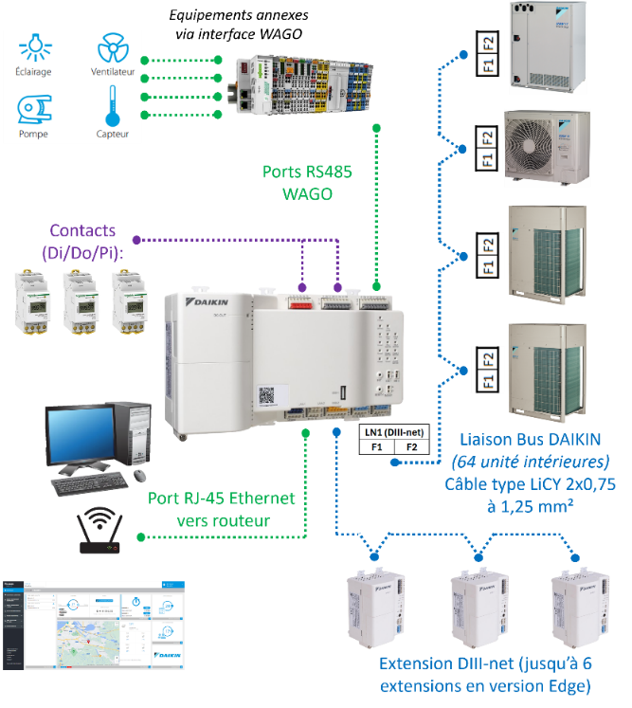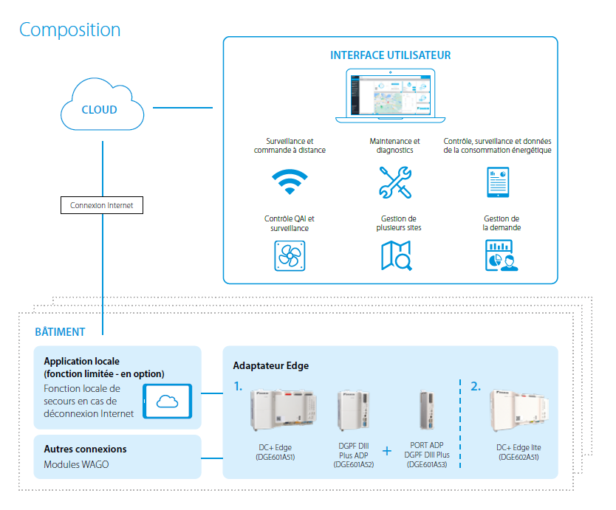

En s’appuyant sur une logique prédictive et de contrôle amélioré, le DC+ fournira des données en temps réel ainsi que l’assistance des experts Daikin pour aider à identifier les possibilités de réduction des coûts, à prolonger la durée de vie de l’équipement et à réduire les risques de dysfonctionnement.

2) Descriptif détaillé par fonctionnalité

Interface
L'interface utilisateur sera optimisée pour être facile à utiliser pour toutes les parties prenantes.
La gestion des utilisateurs est conçue pour renforcer les partenariats et la collaboration entre toutes les parties prenantes (utilisateurs, partenaires de services, Daikin).

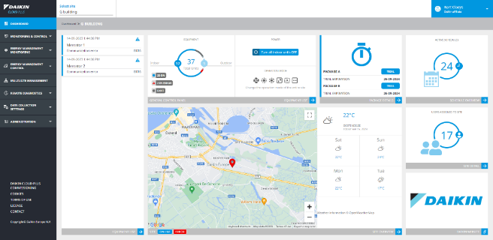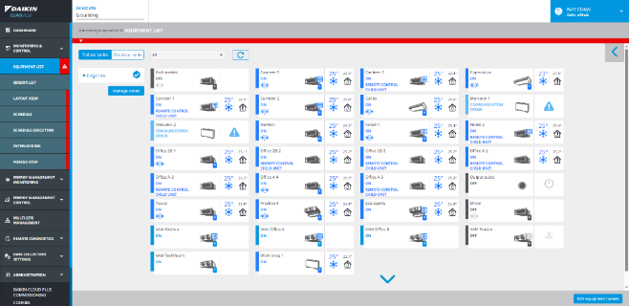
Tableau de bord général Liste des unités intérieures

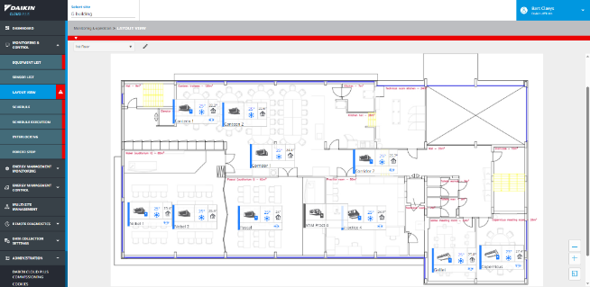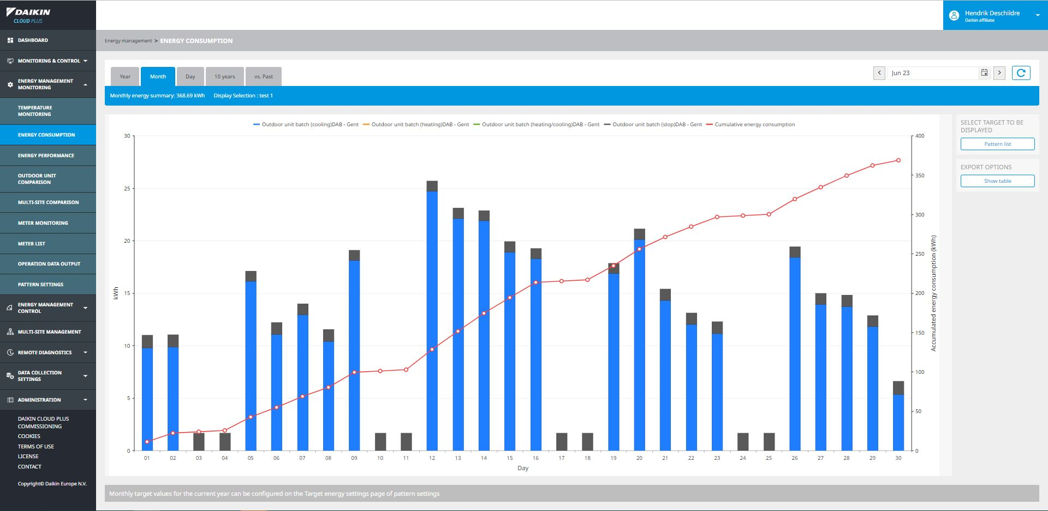
Plan d’étage avec implantation des unités intérieures Consommation & analyse énergétique

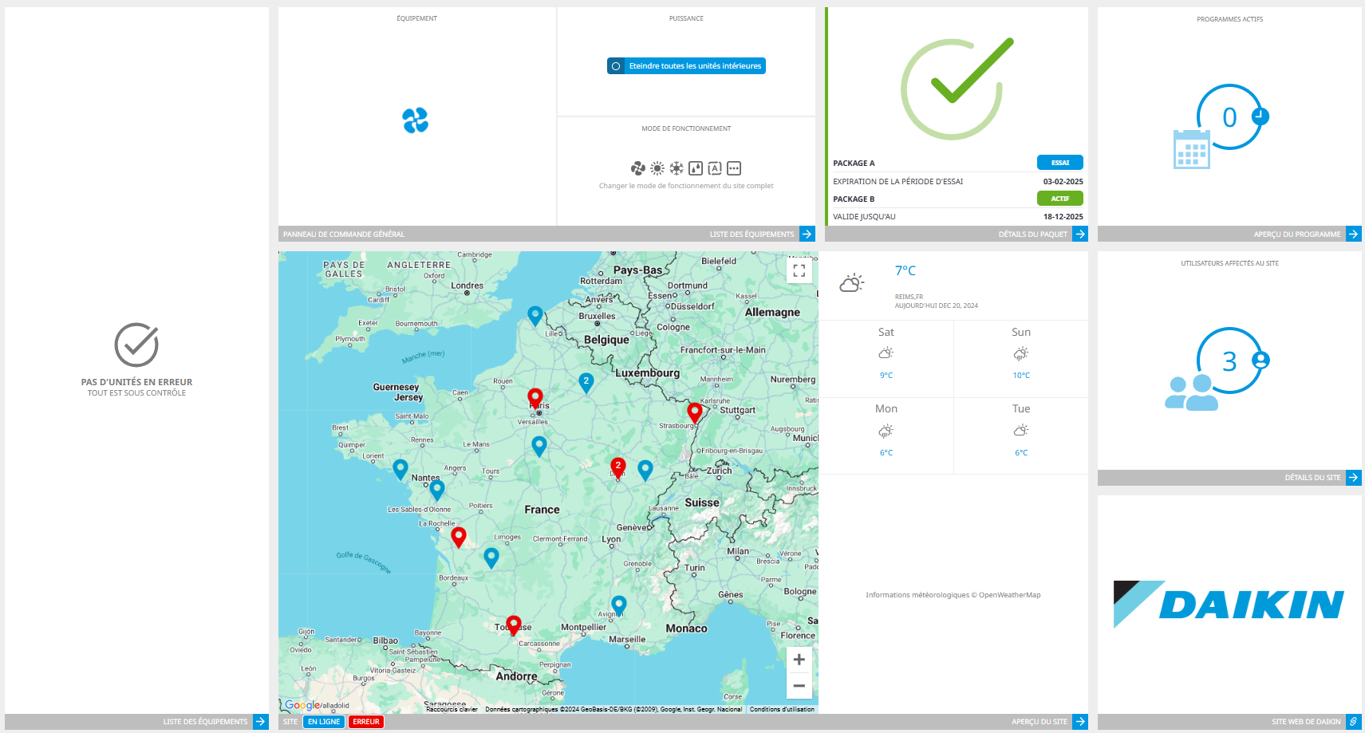
Tableau de bord des alarmes et prédiction de panne (VRV uniquement)

Fonction de contrôle/commande
Le système permettra d’avoir un accés aussi bien en local qu’à distance. Ainsi, il sera possible d’ajuster, dans un navigateur Web, les paramètres de vos unités :
- températures de consigne
- vitesse des ventilateurs
- modes de chauffage/rafraîchissement
- etc.

Il sera possible créer des programmations pour tous ces paramètres (jours de la semaine, week-ends, jours fériés, heures d’ouverture, heures de bureau, etc.).
Ces programmations seront stockées dans le contrôleur local pour que les unités fonctionnent aux heures programmées (même si elles sont connectées à Internet). De plus, il sera possible de placer les unités sur un plan d’étage visuel pour faciliter la localisation d’une unité précise et la modification des points de consigne à distance. La gestion de la demande réduira les pics de consommation tout en ayant un impact minime sur le confort des occupants, en prévoyant les besoins futurs et en ajustant la puissance des unités en conséquence.

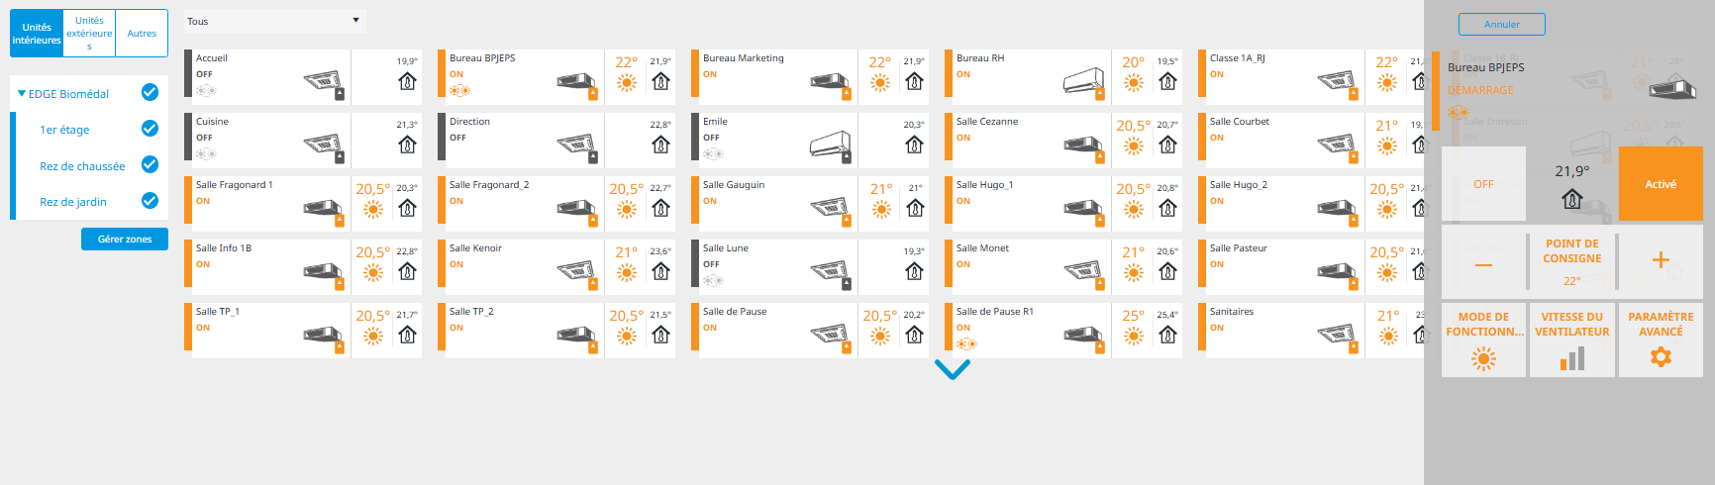

Surveillance de température et des consommations d’énergie
Avec la surveillance de la consommation d’énergie, il sera possible de visualiser les données énergétiques du bâtiments dans le détail et de les exporter. Le système proposera des graphiques, des comparaisons et des visualisations pour accompagner à évaluer ses performances et à mettre en évidence les possibilités d’amélioration afin de réduire toute consommation d’énergie excessive et de diminuer les coûts énergétiques. Outre les données détaillées de la consommation énergétique des systèmes CVC, il sera possible d’ajouter des compteurs externes pour mesurer la consommation des systèmes d’éclairage, de production d’eau chaude ou autres.

Gestion Multisites
Le système permettra d’afficher une carte de tous les sites avec des alertes d’état et une analyse / comparatif de l’ensemble des sites. Cette carte donnera un accès direct à chacun des sites permettant de réaliser la surveillance et le contrôle à distance. Cette fonction contribuera à réduire les interventions sur site et permettra d’obtenir des données sur les possibilités de réduction des coûts de fonctionnement tout en maintenant un niveau de confort optimal.

Intégration d’équipements externes
Les systèmes CVC et d’autres systèmes d’un bâtiment pourront être remontés et contrôlés depuis la plateforme centrale. Par exemple, il sera possible d’inclure le système d’éclairage dans les programmations et l'asservir à un unique point de commande afin d’optimiser l’efficacité énergétique du bâtiment.
Historique des alarmes et notifications par e-mail
Le système proposera un aperçu détaillé des alarmes relatives à l’ensemble des sites et de l'état en temps réel de ces alarmes. Il devra pouvoir envoyer des notifications d’alarme par e-mail incluant un accès aux détails des alarmes sur la plateforme Daikin Cloud Plus.

Répartition de la consommation énergétique
La fonction de répartition proportionnelle de la consommation d’énergie permettra de calculer la consommation de zones précises des bâtiments. Par exemple, il pourra calculer la consommation énergétique d’un locataire spécifique situé à un étage précis. Cette fonction requiert l'installation de compteurs d’énergie.

Réglages des sites à distance
Il sera possible de régler les paramètres des unités extérieures à distance. Les techniciens et les exploitants de bâtiments pourront ainsi ajuster, configurer et surveiller les unités extérieures à distance, réduire les déplacements sur site, gagner du temps et éviter des frais de déplacement, augmenter l’efficacité et les performances globales du système.

Historique des sites
Le système gardera en mémoire l’ensemble des actions de tous types (manuelles et automatiques) permettant d’avoir un historique du site et des tendances.

Prévisions et notifications par e-mail
Le système comportera des algorithmes de prédiction précoce des défaillances permettant d'éviter les pannes majeures. En se basant sur les alarmes et les données de fonctionnement, la logique prédictive propre à chaque unité permettra de connaître à l’avance les éventuels problèmes que les unités pourraient rencontrer. Elle génèrera alors des alarmes pour être alerté précocement et pour garantir ainsi le bon fonctionnement des unités.

Accès aux données de fonctionnement
Avec un accès en temps réel aux données de fonctionnement, aux mesures des performances et aux données de la consommation d’énergie, il sera possible d’ajuster les réglages, résoudre les anomalies et maintenir une efficacité maximale tout en réduisant le nombre d'interventions sur site. Les données de fonctionnement pourront être téléchargées pour être analysées et pour la création de rapports périodiques.

Analyse des unités intérieures et extérieures
Le système permettra de comparer facilement les données des différentes unités (les performances, la consommation d’énergie et l’impact environnemental). Il proposera également de repérer les unités inefficaces et d’optimiser le rendement global des systèmes.

WAGO
Le contrôleur EDGE pourra être connecter un nœud de type WAGO permettant de gérer de nombreux équipements annexes grâce à des signaux d’entrées/sorties (analogiques ou numériques). Les modules d’E/S de WAGO assurerons le monitoring et le contrôle des équipements tiers (éclairage, sondes…).
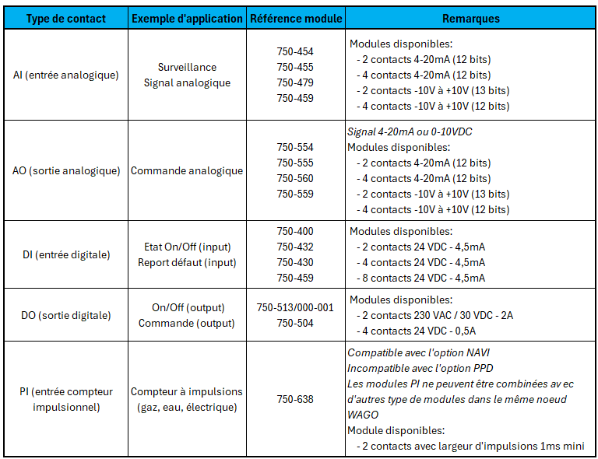
Le contrôleur pourra admettre jusqu’à 512 points de contact WAGO.

L’équipement externe connecté pourra être contrôlé manuellement, via la programmation horaire, ou la fonction interlock du Daikin Cloud Plus. La liste des références WAGO compatibles avec le contrôleur EDGE est décrite dans ce tableau :

